**3 latki - język angielski - 16.06. 2020r.**

Dzień dobry! Dzieci witają się z małpką Cheeky piosenką: „Hello Cheeky"

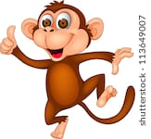 <https://www.youtube.com/watch?v=7JYV61He7iA>

Dziś przypomnimy sobie piosenkę oraz powtórzymy wybrane kolory i liczby.

Na początek dzieci niech posłuchają jeszcze raz piosenkę z poprzedniej lekcji, pt „The Goodnight song” (nagranie 2.15), w której pojawiają się nazwy zabawek do powtórzenia

<https://drive.google.com/drive/u/0/folders/1sDjYXboTsH_ea3W5H6YbxSSJIh0jo5op>

***The goodnight song***

***Goodnight, Robot.*** (pomachaj ręką na dobranoc)

***Peep, peep, peep!*** (poruszaj głową i rękami jak robot)

***Goodnight, Train.*** (pomachaj ręką na dobranoc)

***Choo, choo, choo!*** (rękami naśladuj ruchy kół pociągu)

***Goodnight, Ball.*** (pomachaj ręką na dobranoc)

***Boing, boing, boing!*** (udawaj, że odbijasz piłkę)

***Goodnight, Teddy bear.*** (pomachaj ręką na dobranoc)

***Growl, growl, growl!*** (odegraj rolę misia, unosząc ręce do góry)



Po wysłuchaniu piosenki dzieci mogą z pomocą rodziców wykonać zadanie na załączonej karcie pracy (materiał oznaczony nr 6). Zabawki występują na obrazkach w różnych liczbach: one robot, two trains, three balls, one teddy bear. Najpierw rodzic sprawdza czy dziecko pamięta liczebniki. Pokazuje po kolei jeden, dwa i trzy palce i mówi odpowiednio: one/two/three. Czeka na reakcję dziecka i pomaga, jeśli jest to konieczne. Następnie rodzic przypomina dziecku nazwy zabawek, mówiąc: ‘Point to the (robot/train/ball/teddy bear)- Wskaż ……..’ Wreszcie rodzic mówi: ‘Count the (robots/trains/balls/teddy bears)- Policz ……...’. Na koniec dzieci malują zabawki według wskazówek rodzica , który określa jakiego koloru są dane zabawki , np.: yellow ball / red trains / blue robot.

W celu utrwalenia sobie kolorów dzieci mogą posłuchać piosenki pt. Red Circle, Blue Circle Yellow Circle (niech starają się w trakcie nagrania śpiewać razem z lektorem)

<https://www.youtube.com/watch?v=BOA15qs179w>

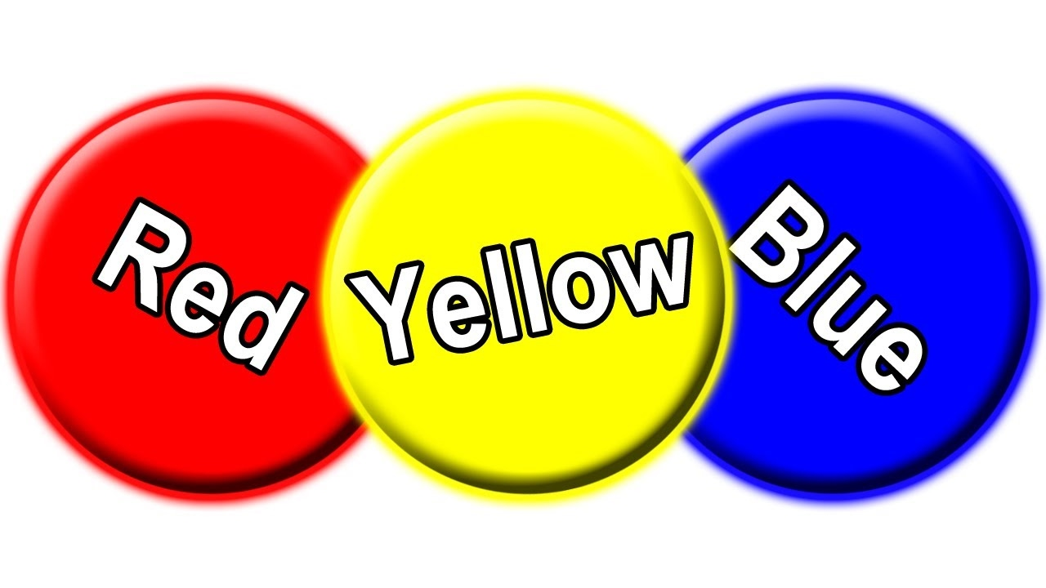

Na pożegnanie z Cheekym dzieci śpiewają piosenkę piosenką :

<https://www.youtube.com/watch?v=vyxrwjQrkPg>

Miłej zabawy

Katarzyna Niwińska